行政职权基本信息表
（行政检查）
填报单位：西塞山区经济和信息化局
职权编码 | 562703058XJC01800
职权名称 | 电子电器产品维修服务管理检查
子项名称 | 无
行使主体 | 西塞山区经济和信息化局
职权依据 | 【法规】 《湖北省电子电器产品维修服务条例》（2014年9月25日湖北省第十二届人民代表大会常务委员会第十一次会议《关于集中修改、废止部分省本级地方性法规的决定》修正）  第十八条 电子电器产品维修服务条例行政主管部门依法对维修服务经营者实施监督检查时，执法人员应当出示行政执法证件，依法进入涉案经营场所进行检查，有权要求维修服务经营者提供有关文件和资料；维修单位应当如实提供有关资料，接收监督检查。
检查对象 | 从事电子电器产品维修服务的经营者和从事电子电器的维修服务人员。
检查内容 | 第六条 申请从事电子电器产品维修服务的经营者，应当在工商行政管理部门办理注册登记，并到县级以上行业管理机构备案。  第十三条 产品生产者、销售者应当依法承担销售产品的保修责任，并由符合规定等级的维修服务经营者承担相应的保修工作。  产品生产者、销售者应当在其销售产品的服务指南和保修凭证上注明维修网点的地址及联系方式。如有变更应当及时公告。  产品生产者、销售者设立的特约维修服务网点以及保修措施应当向当地行业管理机构备案。
职权运行流程 | 投诉举报→监督检查→行政处罚
责任事项 | 《湖北省电子电器产品维修服务条例》（2014年9月25日湖北省第十二届人民代表大会常务委员会第十一次会议《关于集中修改、废止部分省本级地方性法规的决定》修正）  第十六条 县级以上电子电器产品维修服务行业主管部门应当加强对电子电器产品维修服务行业的指导、服务和安全教育，简历和完善技术、信息交流平台，及时发布消费预警和业务警示，引导、促进维修服务行业提高服务质量和水平。  第十七条 电子电器产品维修服务行政主管部门以及有关部门，应当采取措施，重点扶持农村电子电器产品维修服务市场的发展，协助当地人民政府做好乡村维修维修网点的布局规划，引导建立多种形式的常用备件供应渠道，帮助培训农村维修服务从业人员，提高农村维修服务能力和水平。  县级以上电子电器产品维修服务行政主管部门应当建立和完善受理投诉、举报制度，以及查处维修服务活动中的违法行为；经当事人提出，可以对因维修质量发生的纠纷进行调解，必要时可以组织有关专业技术人员或者有检测资格的单位进行技术鉴定。  第十八条 电子电器产品维修服务条例行政主管部门依法对维修服务经营者实施监督检查时，执法人员应当出示行政执法证件，依法进入涉案经营场所进行检查，有权要求维修服务经营者提供有关文件和资料；维修单位应当如实提供有关资料，接收监督检查。  在证据可能灭失或者以后难以取得得情况下，经电子电器产品维修服务行政主管部门负责人批准，可以先行登记保存，并应当在7日内及时作出处理决定，再此期间，当事人或者有关人员不得销毁或者转移证据。
责任事项依据 | 《湖北省电子电器产品维修服务条例》（2007年9月29日湖北省第十届人民代表大会常务委员会第二十九次会议通过 根据2014年9月25日湖北省第十二届人民代表大会常务委员会第十一次会议《关于集中修改、废止部分省本级地方性法规的决定》修正
职责边界 | - 层级之间  - 省级：负责本省行政区域内从事电子电器产品维修服务经营的监督检查工作  - 市级：负责本辖区内从事电子电器产品维修服务经营的监督检查工作  - 县级：负责本辖区内从事电子电器产品维修服务经营的直接监督检查工作  相关依据  《湖北省电子电器产品维修服务条例》（2007年9月29日湖北省第十届人民代表大会常务委员会第二十九次会议通过 根据2014年9月25日湖北省第十二届人民代表大会常务委员会第十一次会议《关于集中修改、废止部分省本级地方性法规的决定》修正  凡在本省行政区域内从事电子电器产品维修服务经营及相关监督管理活动的使用本条例《湖北省电子电器产品维修服务条例》第三条 县级以上人民政府负责电子电器产品维修服务的行政主管部门，主管本行政区域内电子电器产品维修服务的监督管理工作，其电子电器产品维修服务行业管理机构（以下简称行业管理机构），具体承担电子电器产品维修服务管理工作。  劳动和社会保障、工商行政管理、质量技术监督、价格等部门，按照各自职责、相互配合，做好电子电器产品维修服务的监督管理工作。
承办机构 | 西塞山区经济和信息化局
咨询方式 | 0714-3282985 西塞山区经济和信息化局。
监督投诉方式 | 0714-3280982 西塞山区经济和信息化局
审核意见
备注
注：1.表格要素原则上为必填项，确无对应内容则填报“无”；2.填报内容使用12号仿宋字体；3.其他填报要求详见附件9。
职权运行流程图（行政检查）
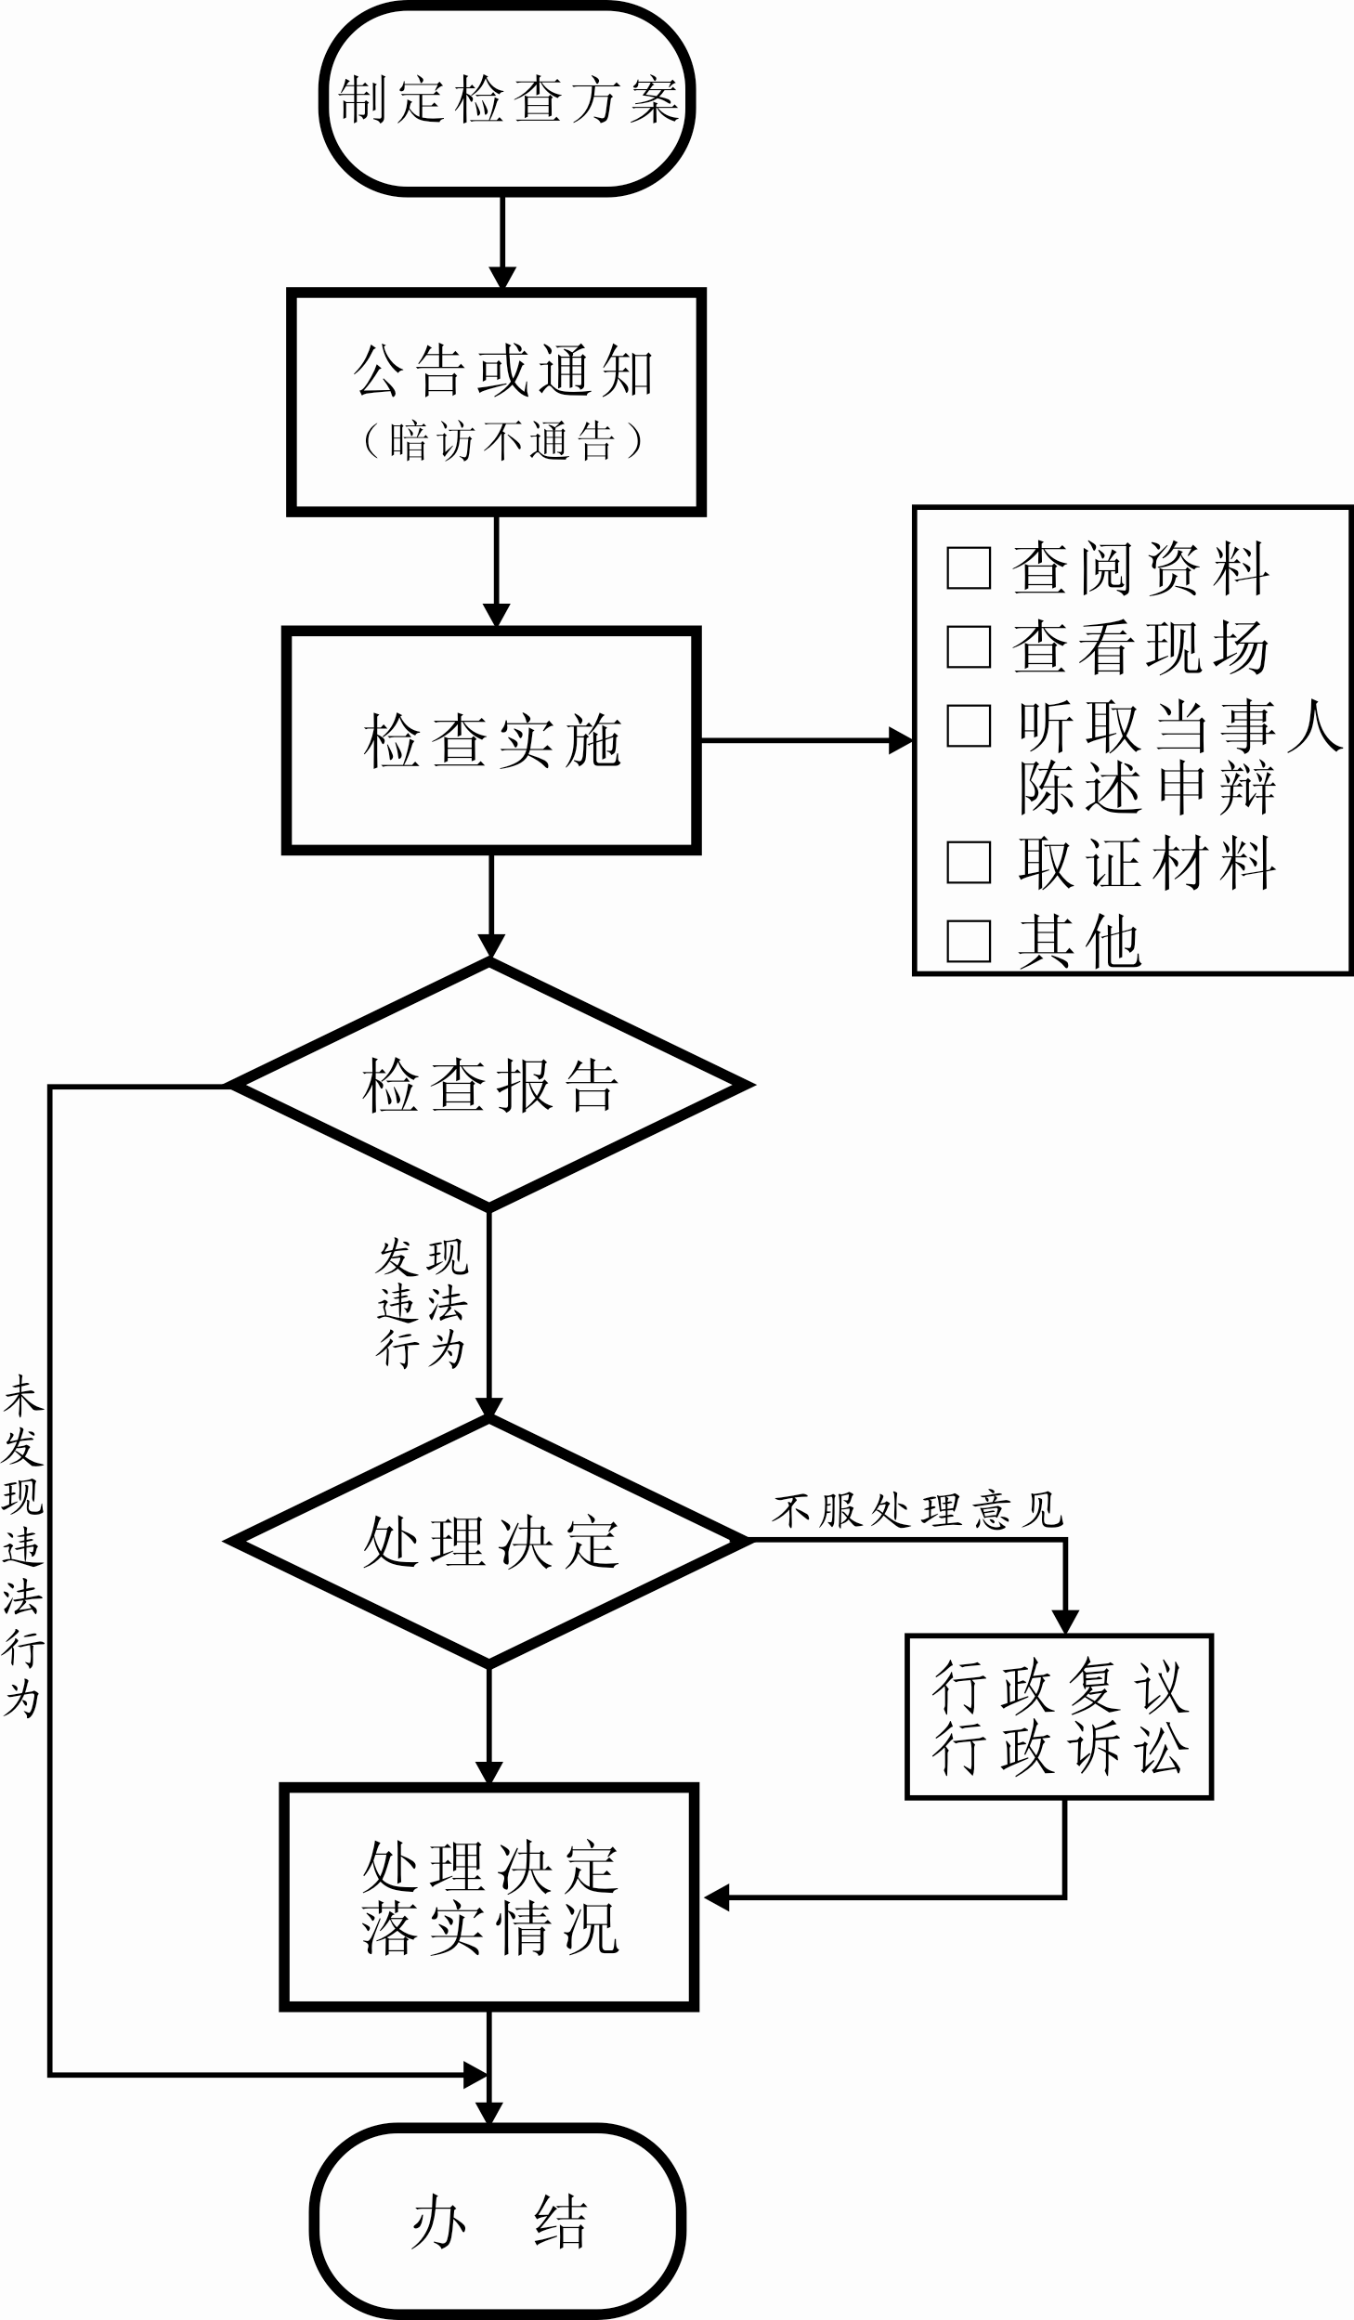
电子电器产品维修服务管理检查

